

**Verwen mama en papa met hun favoriete muziek in een mooi jasje**

**De Libratone ZIPP en ZIPP Mini: het ultieme geschenk voor moeder- en vaderdag**

*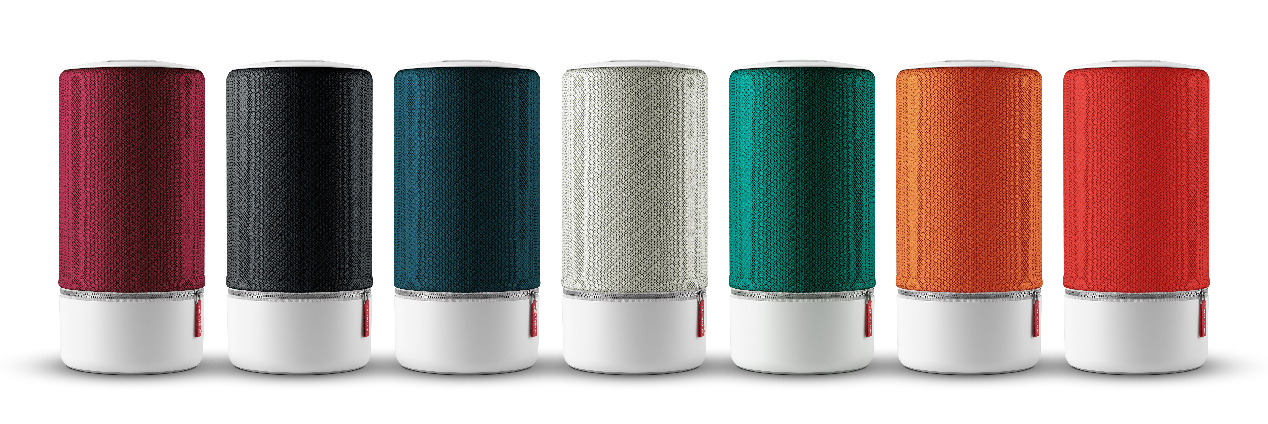  
De ZIPP en ZIPP Mini beschikken over rijk 360° geluid gekoppeld met Libratone’s multiroom systeem SoundSpacesTM. Daarnaast hebben de speakers WiFi- en Bluetooth-connectiviteit, een modern, customizable design, internet radio streaming, een verbeterde app en nog veel meer.*

**De ZIPP en de ZIPP Mini van de bekroonde Deense audiofabrikant Libratone behoren tot de *bestselling* ZIPP-familie. De speakers streven het bevrijdende geluid na door het uitzonderlijke 360° geluid te combineren met draagbare multiroom connectiviteit voor maximale flexibiliteit.**

De speakers worden aangeboden tegen democratische prijzen, waardoor een uitmuntende geluidskwaliteit en een flexibel multiroom-systeem nu binnen het bereik van ieders budget komt te liggen. Ideaal voor de kinderen dus om hun vader en/of moeder te verwennen…

Zowel de ZIPP (100 watt) als de ZIPP Mini (60 watt) zijn gebouwd met speciaal voor Libratone ontworpen onderdelen en hebben een WiFi- en Bluetooth-connectiviteit, ideaal om zowel thuis als onderweg makkelijk muziek te kunnen streamen. Dankzij een batterijduur van 8 tot 10 uur is het zelfs mogelijk om de speakers mee te nemen op terras, zelfs in de tuin. Ideaal dus voor moeder of vader om bij zomerse temperaturen ‘buiten’ van hun geliefkoosde muziek te genieten.

De speakers zijn multiroom-compatible met Spotify Connect en Apple Music en beschikken over 360°FullRoom Sound, een intuïtieve touch interface, speakerphone-functie, streamen en opslaan van maximaal vijf internet radiostations en een batterijduur van acht tot tien uur. Alle functies van de speakers kunnen op afstand worden bediend met de nieuw ontwikkelde Libratone-app, die te verkrijgen is in de AppStore en Google Play.

**Verkrijgbaarheid**

De ZIPP en de ZIPP Mini zijn voor respectievelijk €299 en €249 beschikbaar*. Beide speakers beschikken over een duurzame witte voet en een verwisselbare cover van sneakerstof, verkrijgbaar in vier kleuren: Cloudy Grey, Deep Lagoon, Graphite Grey en Victory Red. Losse covers zijn te koop in de drie kleuren Atlantic Deep, Signal en Sangria voor €29 per stuk. Er is ook de Copenhagen Edition: deze luxe variant is uitgevoerd in stijlvol aluminium en echte Italiaanse wol.

* De Libratone ZIPP is te koop op [libratone.com](http://www.libratone.com) en bij Switch, Lab9, Taco Systems, Bol.com, Coolblue, Fonq en Wehkamp.

**Over Libratone**Libratone’s missie is het bevrijden van geluid en het bieden van een uitgebreidere luisterervaring bij het streamen van muziek. Libratone werd in 2009 één van de eerste audiobedrijven ter wereld die vond dat de esthetiek van speakers ertoe doet. Libratone wil speakers uit de hoek van de kamer halen en in het middelpunt van de belangstelling plaatsen, of de luisteraar nu thuis of onderweg is. Libratone-speakers combineren een Scandinavisch design en covers van de beste stoffen met een hoogwaardige geluidskwaliteit. In 2014 werd het bedrijf versterkt met Chinese investeringen en technologische kennis die een niet eerder vertoonde sprong voorwaarts mogelijk maakten. De in oktober 2015 gelanceerde SoundSpaces*TM* en nieuwe ZIPP-lijn zijn de eerste wapenfeiten van het nieuwe management en markeren de nieuwe start van een herboren Libratone.

**Neem voor meer informatie contact op met:**Square Egg, Sandra Van Hauwaert, [Sandra@square-egg.be](mailto:Sandra@square-egg.be), 0497 251816

**Persmateriaal** is te vinden op: [www.libratone.com/press](http://www.libratone.com/press)  
**Facebook:** [www.facebook.com/Libratone](http://www.facebook.com/Libratone)   
**Twitter:** [www.twitter.com/Libratone](http://www.twitter.com/Libratone) - volg @Libratone  
**Instagram**: @Libratone